الأهداء
الى :
الرحمة المهداة للعالمين ............
حضرة المصطفى صلى الله عليه وآله

الى من حملتني وهنآ على وهن وسهرت الليالي على راحتي
والدتي العزيزة
الى الذي ضحى من اجلنا وانار لنا الدرب
والدي العزيز
الى من اشد بهم ازري في الحياة
اخوتي الأعزاء
الى اصدقاء الدراسة .....
الذين لهم مكانة كبيرة في قلبي

الباحثان

ب
الشكر والعرفان

ان من واجب الوفاء والأعتراف بالجميل يدعوننا لأن نتواجه بالشكر والثناء لأستاذتنا المشرفة (ازهار رمزي) التي كانت لها الفضل في تشجيعنا على اختيار الموضوع , وتفضلها بقبول الأشراف على بحثنا وبذلها جهدآ في متابعة مراحل كتابته وتوجيهها بالملاحظات القيمة التي كان لها الأثر الكبير في اتمام البحث واخراجه بهذا المستوى .
وشكرنا الى رئاسة قسم التربية الفنية .والى أساتذتنا الاعزاء والى كل من ساهم بتزويدنا بالمصادر والمعلومات وشجعنا على انجاز هذا العمل الأكاديمي .
اليكم جميعآ نتقدم بخالص شكرنا وعرفاننا
ليث
محمد

جـ
ملخص البحث

تناول البحث الحالي موضوع ( المعالجة التقنية في أعمال ياسر الطائي) وقد تضمن أربعة فصول , حيث احتوى الفصل ألأول مشكلة البحث وأهميته والحاجة اليه , وهدف البحث وحدوده وتحديد اهم المصطلحات0 تحددت مشكلة البحث في الأجابة عن التساؤل الآتي : ما المعالجة التقنية في أعمال ياسر الطائي ؟ وتكمن أهمية البحث والحاجة اليه في كونه دراسة علمية تبحث في المعالجة التقنية في اعمال تتصف بالجمالية والتقنيه 0 كما ان البحث يهدف في الكشف عن المعالجة التقنيه في أعمال ياسر الطائي .

اما الفصل الثاني فقد تضمن الاطار النظري الذي احتوى على مبحثين تناول المبحث الأول مفهوم التقنية في الرسم ومدى تطوره عبر العصور , وتناول المبحث الثاني التقنية في الرسم العراقي المعاصر , وتناول المبحث الثالث سيرة الفنان ياسر الطائي .
وقد احتوى الفصل الثالث على اجراءات البحث وهي مجتمع البحث , عينة البحث , أداة البحث , منهج البحث وتحليل عينه البحث 0 اما الفصل الرابع فيشمل نتائج البحث والتي منها :- عالج الفنان ياسر الطائي لوحاته بتقنية الأيربرش كفن حديث ومعاصر (كما في العينات الثلاث).ومن ثم الاستنتاجات ,التوصيات والمقترحات, ثم قائمة المصادر والمراجع.

د
فهرست البحث

الـــــموضــــوع | الصــــفحة
الآية الكريمة | أ
الأهداء | ب
الشكر والعرفان | جـ
ملخص البحث | د
فهرست البحث | هـ - و
الفصل الأول | 2 – 3
مشكلة البحث | 2
اهمية البحث والحاجة اليه | 2
هدف البحث | 3
حدود البحث | 3
تحديد المصلحات | 3
الفصل الثاني | 5 - 23
المبحث الأول | 5 - 15
التقنية في الرسم عبر العصور | 5 - 8
تقنيات الفن الحديث | 8 - 15
المبحث الثاني | 16 - 21
التقنية في الرسم العراقي المعاصر | 16 - 18
تقنيات الأظهار في الرسم العراقي المعاصر | 18 – 21
المبحث الثالث | 22 - 23
سيرة وتجربة الفنان ياسر الطائي | 22 – 23
مؤشرات الأطار النظري | 24

هـ

الـــموضـــوع | الصـــفــحة
الفصل الثالث | 26 -33
اجرائات البحث | 26
منهج البحث | 26
مجتمع البحث | 26
عينة البحث | 26
اداة البحث | 26
تحليل العينات | 27-33
الفصل الرابع | 35 – 37
نتائج البحث | 35
الأستنتاجات | 36
التوصيات | 37
المقترحات | 37
المصادر والمراجع | 38 - 40

و
الفصل الأول

أولآ : مشكلة البحث

ثانيآ : أهمية البحث

ثالثآ : هدف البحث

رابعآ : تحديد المصطلحات

1
الفصل الأول

أولآ: مشكلة البحث
تنوعت المدارس الفنية بعد الأنطباعية ومع هذا التنوع تنوعت المالجات التقنية في اللوحة الفنية فبالرجوع الى ما قبل الأنطباعيةفاننا سنلاحظ اهتمام الفنان الكلاسيكي بقواعد المنظور الهندسي وصرامة الخطوط ورصانة الألوان ونبل الموضوع وجائت الرومانتيكية كأحتجاج على الأتجاه الكلاسيكي فاهتمت بتقنية اللون ومفهوم الجمال⁽⁾ وبعد ان خرج كونستابل الى الطبيعة بدأ اتجاه اخر في الفن الحديث فدعا رسامو هذا الأتجاه ( الأنطباعي ) الى الرسم بتقنية اللون والمساحات بالفرشاة واعتمدوا في تقنياتهم على مبدأ الظل والضوء في مختلف الأوقات فاهتموا بتقنية اللون على حساب الخط في خروجهم الى الطبيعه وتكنيك استخدام ادواتهم في الرسم 0 واهتم الوحشيون بتقنية اللون العنيف الصريح البراق واغلفوا المنظور وعسفوا بالأشكال وابدلوا تقنية حدة الألوان مكان تجسيد الكتل⁽⁾ واستخدم التعبيريون تقنية سكين الرسم للأبرازالخشونه على سطح اللوحة , فيما اتجه التكعيبيون الى التأكيد على الرسم بتقنية اهمال اللون والغاء المنظور التقليدي , واهتم الفن التجريدي بتقنية الأيقاع الضوئي وابرزت الدوافع السايكلوجية للون في الأتجاه السريالي .... مما سبق نلاحظ ان كل مدرسة فنية ( اتجاه فني ) اهتم بمعالجة جمالية معينه ولما كان للتقنية واستحداثها اهمية في التشكيل الفني في رسوم الفنان ياسر الطائي لذا تتجسد مشكلة البحث بالتساؤل الآتي : ما المعالجة التقنية في اعمال الفنان ياسر الطائي ؟

ثانيآ: اهمية البحث والحاجة أليه
- تتجلى اهمية البحث في كونه دراسة اكاديمية تسلط الضوء على واحدة من التقنيات المهمة في الفن الحديث وهي معالجة التقنية في رسوم الفنان ياسر الطائي في استخدامه للفن الرقمي وتقنية الأيربرش.
- انها تلقي الضوء على اهم التقنيات الحديثة في الرسم والتي من الممكن ان يستفيد منها الطالب في رسمه للموضوع التشكيلي.
- قد يساهم بالفائدة في اغناء المكتبة .
- قد يفيد دارسي الفن ونقاد الفن .

ثالثآ: هدف البحث
يهدف البحث الحالي الى (( التعرف على المعالجة التقنية في أعمال ياسر الطائي ))
رابعآ: حدود البحث
الحدود الزمانية : يقتصر البحث الحالي على دراسة وتحليل نماذج مصورة للوحات فنية للفترة (2000 _ 2020 )

الحدود المكانية : العراق , جامعة الموصل , كلية الفنون الجميلة .
الموضوعية : المعالجة التقنية في اعمال ياسر الطائي وتجربته الفنية في الرسم .

خامسآ : تحديد المصطلحات
المعالجة لغة:- من العلاج, المراس, والدفاع, وعالج الشي معالجة اي زواله وكل شيء زاولته فقد عالجته⁽⁾.

المعالجة اصطلاحآ :- يعرف "سامي عبد الحميد" المعالجة بانها : ممارسة العمل وتقويمه , اي كيفية بناء المادة من ناحية الشكل والمضمون من اجل ايصال الموضوع.

التقني لغويآ:- اتقن عمله واحكامه, والتقن الرجل المتقن الحاذق ومنه التقني المنسوب الى التقن.
التقنية اصطلاحآ:- ويطلق اصطلاح تقنيات الفنون الجميلة على ثلاثة اشياء وهي :- مجموعة الطرق او المواد المتبعة في استعمال بعض الآلات او الأدوات او المواد كتقنيات العزف على آلآت الموسيقية او تقنيات النقش على الجص او مجموعة الطرق الخاصة بنوع معين من الفنون الجميلة فنقول تقنيات الفن القوطي وتقنيات الفسيفساء او مجموعة الطرق الخاصة بفنان معين⁽⁾.

التعريف الأجرائي للمعالجة التقنية :وهي مجموعة الطرق التي تستخدم ادوات وخامات تعين الفنان في معالجته لعمله الفني .
الفصل الثاني

الأطار النظري

المبحث الأول

التقنيات في الرسم عبر العصور

تقنيات الفن الحديث

تقنيات الأظهار في الرسم العراقي المعاصر

المبحث الثالث

سيرة وتجربة الفنان ياسر الطائي
مؤشرات الأطار النظري

4

الفصل الثاني
المبحث الأول
التقنية في الرسم عبر العصور
بدأ الأنسان نشاطه الفني منذ نشوئه على هذه الأرض وقد تنوعت نتائجه الفنيه عبر عصور الحضارات المختلفه في امكنه وبقاع متعددة في هذا العالم وقد ارتبط النشاط الفني بالقبول او الرفض⁽⁾ , فقد فُطر الأنسان على ان يكون مالكآ لأختياره فأصبح يميز بين ما هو جيد وما هوة رديء وما هوة جميل وما هو قبيح , ومن هنا كان الأحساسبلإيجادة الذي عنه كانت نشأت الأخلاق والفنون⁽⁾ , فالجودة هية تعبير عن موهبة الفنان وجهده وترجع محاولات الأنسان القديم في مجال الفن الى الفترات التي كان يعيش فيها داخل الكهوف
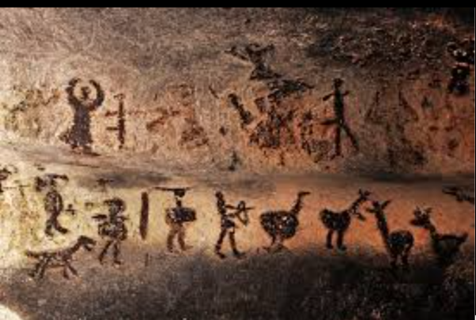
حين كان يمتهن الصيد ويقتات على لحوم الحيوانات التي يصطادها فقد كان يعبر عن انطباعاته وانفعالاته في الطبيعه برسوم رسمها على جدران الكهوف وسقوفها وعالج موضوعاته بتقنية الخط كأساس لرسومه , اما ما يتعلق بالأدوات والآلات التي نفذ بها الفنان الأول رسومه ومنحوتاته فمن المحتمل جدآ انه استخدم اصابع اليد وجلود الحيوانات ذات الفراء وشعر الحيوانات وريش الطيور كفرشاة في انجاز رسومه⁽⁾

وامتازت رسوم الفنان في حضارة وادي الرافدين في بلاد اشور بالرسم على الحجارة واستخدموا تقنية الحركة الشديدة والأسلوب الخزفي وليونه الخطوط كما ابدع الفنان البابلي بالرسم في استخدامه تقنية التجميل والتزيين بالألوان فأبد بتزيين لوحته بالأحمر والأصفر والأزرق,فمن اهم الخامات التي استخدمها الفان الرافديني بتنفيذه لنتاجاته الفنية من رسوم كان اغلبها مواد بسيطة من الحجارة او الطين وعظام الحيوانات او شعرها وجلودها وحورها لتصلح لتنفيذ اماله الفنية وقد كانت الجدران والألواح الحجرية افضل التي رسم عليها مشاهد حية اما فيما يتغلقباصباغ الرسوم فقد استخدم تقنيات امتازت بثباتها لألاف السنين فصنع الوانه بتقنية عالية من الأكاسيد ومزج معظم الوانه وأتربته بشحوم الحيوانات ومن فحم الخشب⁽⁾ , واشتهرت رسوم الفن المصري القديمبمستوى تقني رفيع في رسم الشخصيات وتلوينها وتقنية صناعة الألوان
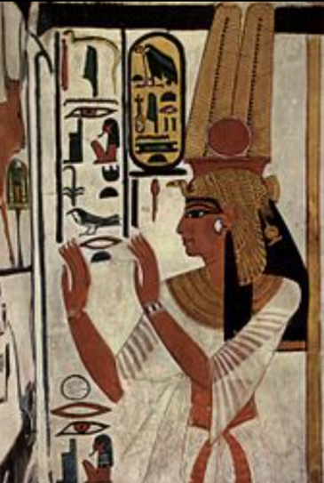
ذات الثبات العالي فرسموا الملابس بزركشتها واهتموا بتلوين الزخارف والأواني والمزهريات وكما نلاحظ ان الفنان الأغريقي حمل في رسوم المزهريات الأغريية بجمال اشكالها تقنية رشاقة وقوة التخطيط المرسومة عليها
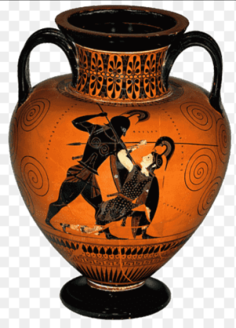
وقد ابدع الفنان المسلم في اعماله حين عبر برمزية التكوينات ذات البعد الواحد واهمال المنظور واعتبر الطابع الزخرفي من اهم تقنيات عمله في لوحاته والوانه⁽⁾ونلاحظ ان الرسوم الصينية
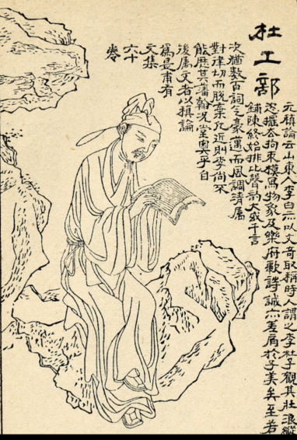
ترجع الى المراحل الكلاسيكية فهي رسوم خطية وكان الناس انذاك يحكمون على الفنان من خلال خطه الجميل فيتمتع الناس بجمال خطوطه ومن الطبيعي ان يكون للرسم الأوربي التكنيك الخاص به
ورغم انه لايتمع بشيء من الثبات التاريخي فهو يتضمن معرفه بنظرية الألوان ومزج الأصباغ واعداد الخلفيات وتأثيراتها المختلفة التي يمكن ان توفرها الفرشاة اي مجموعة معقدة من الحقائق التطبيقية⁽⁾ .
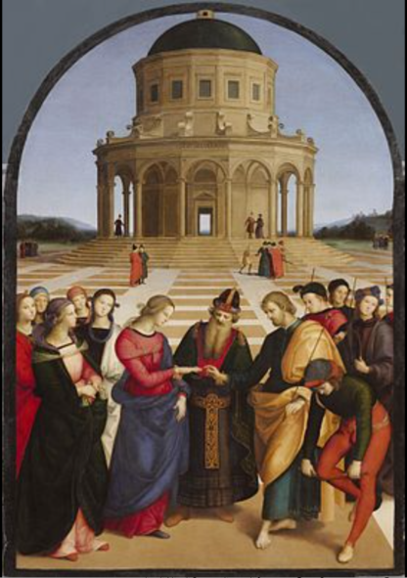
ففي العصور الوسطى سيطرت الكنيسة بمواضيها الدينية على الفنان فكان لزامآ عليه استخدامه للألوان فقد كان يستخدم تقنيات التزويق والتنسيق للأشكال فقد تأكد بالجمال غير العادي وتوازن الألوان ووضوحها⁽⁾ لقد كانت الكلاسيكية اتجاهآ حدد الفنان في عمله فنآ رسميآ يحارب كل جديد قواعده صارمه لا تتطور فحدد الفنان دافيد قواعد وتقنيات هذه المدرسة ب 1- نبل الموضوع 2- صرامه الخطوط 3- رصانة الألوان 4- انتفاء العاطفة ثم جاءت الرومانتيكية 1820-1830م كحركة فنية وأدبية فكانت احتجاجآ كبيرآ على التقاليد الكلاسيكية فأهتمت بتقنية اللون ومفهوم الجمال والخيال والأنفعال وأعتمدت العاطفة ومن ابرز الرومانسيين (ديلاكرو), (جريكو), (كونستابل) الذي خرج الى الطبيعه لدراسة تأثيرات الرياح والمطر وضوء الشمس⁽⁾.

السمات التقنية والجمالية لمدارس الفن الحديث
تقنيات الفن الحديث
يقوم بناء العمل الفني على التوافق الدقيق بين الشكل بكل عناصره والمضمون الذي يحدده رؤية الفنان وثقافته ومواقفه ووعيه بكل من التراث الأنساني وملامح اللحظة الراهنة وحتى استشراق المستقبل⁽³⁾ ان الهدف الأول للمصور او الرسام هو تحويل عناصر الشكل والمكان والأيقاع واللون وغيرها من المكونات الى تعبير متماسك ومتناسق يضمن الفنان من خلاله رسالة توضحها مادته وقد تمثل شيئآ او توحي به او ترمز اليه⁽⁴⁾ ففن التصوير كما يشير هربرت ريد يتضمن خمسة عناصر رئيسية هي ايقاع الخطوط ,تكثيف الأشكال,الفراغ,الأضواءوالظلال,والألوان.وهذا هوة في الغالب نمط الترتيب الذي ترد فيه باعتبارها مراحل متتابعة في عقل الفنان وليس نمط الأهمية المطلقة لكل منا.⁽⁵⁾ وتتألف الصور والرسوم من علامات منظمة بطريقه ذات معنى على اي سطح مناسب, وهذه العلامات يمكن استحداثها بوسائل متعددة بضمنها استخدام الفحم والطباشير والأصباغ والحبر, وفي عصرنا الصبغ المضغوط مع الهواء داخل العلب او اي وسيط

اخر سواء منفردآ ام متحدآ م وسيط اخر يكون علامة تقنية اما السطح فيمكن ان يكون جدارآ, جلدآ, ورقآ , او اي سطح اخر.⁽⁾.
ان فن التصوير يحتاج الى قدره كبيرة من المرونه والخيال والحرية العقلية والبدنية والى القدرة على تجويد والتفكير والقيام بتداعيات والتحليل والتركيب البصري وبل كل ذلك قدرة متفوقه في الأحساس بمثيرات الواقع ومكوناته فيقول بيكاتسو "يمر المصور خلال حالات من الأمتلاء والأجداب وهذا هو يسر الفن"⁽⁾ ويقول مايكل انجلو "المصور يصور بعقله لابيده"⁽⁾ .
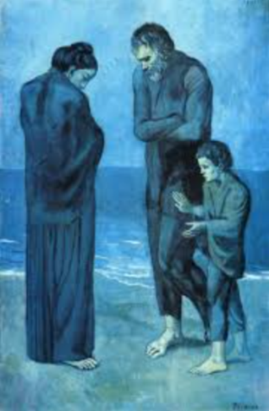

الخصائص التقنية لمدارس الفن الحديث
تعتبر لوحات الفنان الأنكليزي(كونستابل) لمناظر الريف الأنكليزي هي مفتاح الطريق الى التطور الجديد الذي حدث في فنون الرسم بفرنسا ابتداء من عام 1830 ⁽⁾ وعند فحص لوحات كونستابل نجد انه كان يفضل استخدام تقنية خاصة فيبدأ الرسم فوق قماش مدهون باللون الأحمر الداكن وبطبقة سميكة قوية اللون ظاهرة في بعض المناطق بين لمسات الفرشاة وخاصة مناطق الظلال القوية وبهذا يكسب عمله احساسآ بالتوافق والدفئ وكان مجددا في استخدامه المبكر للضوء والظل وتقنية استخدام الضوء الساقط من الأعلى في كثير من لوحاته كما في لوحته المشهورة (عربه التبن)
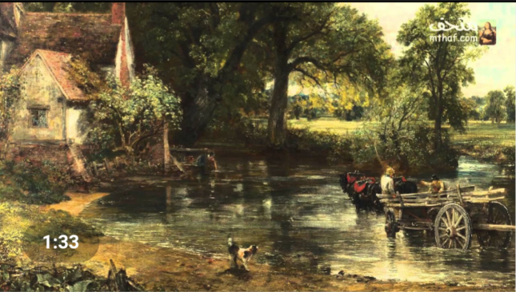

وكان من بين الخدع التقنية التي كان يستخدمها انه كان يضيف لمسات خفيفة من اللون الأبيض الرقيق في لوحات مناظره الطبيعة يضيف تلك اللمسات البيضاء الرقيقة بين خضرة الأوراق وقد اطلق على هذه التقنية معاصروه (ثلوج كونستابل)⁽⁾.
انشرت من فرنسا الدعوة الى الخروج الى الطبيعة بعد ان كان الفنان يعمل داخل مرسومه فقام الفنان برسم تخطيطات سريعة تؤخذ الى المراسم لمالجتها وفق التقنيات والقواعد في الصياغة الفنية داخل المرسم .
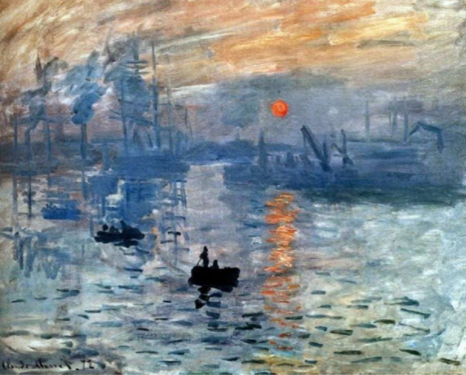
ولأن الألوان كان يتم تحضيرها بالصحن وتمزج بالزيت وتتطلب الكثير من الأدوات والمعدات فلم تكن تعبا في اوعية صغيرة ولم تكن انابيب الألوان قد اخترعت بعد وكان نقلها من الحامل واللوحة امر صعب لذا فضل الرسامون انذاك معالجة لوحاتهم داخل مراسمهم⁽⁾ وقد سبق الأنكليز زملائهم الفنانين في فرنسا في الخروج الى الطبيعة لأسباب كثيرة منا:-
- انتشارالرسم بتقنية ألألوان المائية وما ينتج من لوحات شفافة ذات بريق بتقنية عالية .
- سهولة حمل الألوان ومعدات الرسم .
وما لبث القانون في فرنسا انهم بدأوا يهاجرون من باريس الى قرية صغيرة تدى (الباربيزون) فقد ساهموا في أنشاء لون جديد⁽⁾ حيث سجل اولئك (الباربيزونيون) الحياة في الطبيعة فرسموها في كل الأوقات في الصباح والعصر والمغروب وحتى في الليل في الصيف والشتاء وتميزت تقنيات ألوانهم بنظارة غير معهودة ذات طابع غنائي فكانت بلاغة الكتل او ايقاعية التخطيط وروعة الشكل وحبكة الموضوع فأهتموا بالتحليل العلمي للون فقد تأثروا بتقنية المطبوعات اليابانية انذاك في الوانها واشكالها وقد اختارت الأنطباعية اللمسة العريضة في ادائها وتكتيكها على سطح اللوحة وانكرت الخط والظلال القاتمة وطبقت تقنية التضاد الآني في علم الألوان⁽⁾

ومن ابرز الفنانين الأنطباعيين (ادور مانيه) ومن اعماله (الغداء على الحشائش) وكاميلبيسارو ومن اعماله (عربة في لوفيسيسن) وبول سيزان (طبيعة صامته) (۱۸۳۹) المعروضة في متحف التاثيريين

ويعتبر سيزان أبا للتكعيبية وجورج سورا الذي رسم بالتقنية التنقيطية فقد كانت تقنيته الخاصة في استخدامه للالوان فهو لايخلط الوانه على باليت الرسم لكنه يضع الوانه متجاورة بتقنية عالية في الدقة والجمال فالاخضر لا يضعه مباشرة انما يكون في نقط زرقاء وبجانبها صفراء وقد رسم الشواطئ بانطباع شروق الشمس فكانت ترجمة لونية محسوبة⁽⁾ , ونلاحظ في لوحات الانطباعي اوغست رينوار التي جمع فيها الالوان الصافية المعبرة بتقنية صلابة الاجسام والبعد الثالث فرسم بتقنية الوان الفضة النظيفة والحيوية بتدرج وكلود مونيه الذي اتقن تطبيق نظرية نيوتن في اللون ورسم لوحاته بسرعة خاطفة مهتما بالايقاعات الضوئية⁽⁾ .
ولو بحثنا عن تقنيات الفن التأثيري لوجدنا فناني هذه الحركة قاموا بإلغاء الخط الغاءآ تاما فظهرت العناصر التي يرسمونها وكأنها مهتزة متداخلة بلا حدود فاصلة حيث أن المشاهد لا يستطيع أن يتعرف على العناصر المرسومة في اللوحة الا اذا اقترب منها والقى نظرة فاحصة على مكوناتها ولكي يستوعبها عليه أن يبتعد مسافة كافية كي تقوم عيناه باكتشاف حدود الاشكال خلال عملية عقليه ولم يكتفي بذلك فقد تخلي تماما عن التظليل واستخدموا تقنية التلوين بالوان القوس قزح ففي هذه الفترة تم اكتشافكيمياء الألوان من الطيف الشمسي ورسموا بتقنية الالوان المتكاملة فوصفواالبنفسجي ظلا للاصفرواللون الازرق ظلا للبرتقالي وكذلك الاحمر ظلا للاخضر، ورسموا بالالوانى الصريحة وجاوروها بالوان منسجمة او متكاملة .
استخدم التاثيريون اظهار اثار الفرشاة واضحة على سطح اللوحة وتنبهوا الى التقنية القيمة التعبيرية ورسموا بتقنية جديدة هي في انشاء تضاريس على اللوحة باستعمال عجائن الالون الغليظة القوام عند استخدام سكين الرسم التي استخدمت سابقا لتنظيف باليت الرسام وقد حققوا بهذه التقنية عنصر الملمس (Texture) وقد بالغ بعض الفنانين في استخدامهم لهذه التقنية حيث اصبحت لمسات الفرشاة تاخذ شكل النقوش البارزة وكانت هذه الطريقة احدى وسائل التعبير الرئيسية في اعمال الفنان (فان كوخ) استخدم مانيه الاسود ليواجه به الالوان المضيئة بينما اعلنبيسارو انه حذف اللون الأسود من مجموعة الوانه وكان بيسارو اكثر التاثيريين استخدم التاثيريون اظهار اثار الفرشاة واضحة على سطح اللوحة وتنبهوا الى تقنية القيمة التعبيرية ورسموا بتقنية جديدة هي في انشاء شغفا بالتجديد⁽⁾.
واذا ما ذهبنا الى لوحات الفنان (ادغار ديفا) الذي كان يريد تسجيل ملاحظاته في رسوم سريعة وارادها ملونة ناتجة الى استخدام تقنية الوان الباستيل وكان يعارض فكرة اهمال الخطوط فاستطاعت الوان الباستيل أن تعطيه ما اراد من تحليل للضوء الى الوانه الأصلية في خطوط ملونة بدلا من النقط عند مونيه وزملائه استخدم الألوان الزيتية وكان يضيف اليها كمية كبيرة من زيت النفطحتى تبدو شفافة كالمائية وغير لامعة كالوان الكواش كان من عادته أن يحدد الاشكال تحديدا واضحا بتقنية قلم الفحم فقد اتدع اسلوبه الخاص في الرسم بالألوان المتكسرة التي يتداخل بعضها ببعض مما اكسب لوحاته شعشعة وتألقا ثم ما لبث أن جمع بينتقنية الالوان الزيتية والجواش والباستيل بالنجار فتصبح اشبه بالألوان الزيتية في طراوتها ونعومة ملمسها⁽⁾, واذا ما ذهبنا الى تقنية فان كوخ في ضربات ولمسات فرشاته المتعددة الألوانواستخدام تقنية الالوان ذات الاتجاهات الديناميكية الحركة لوجد تقنية موسيقى اللون مع الحركة وكأن الأشياء والاشكال تتجول في اللوحة.
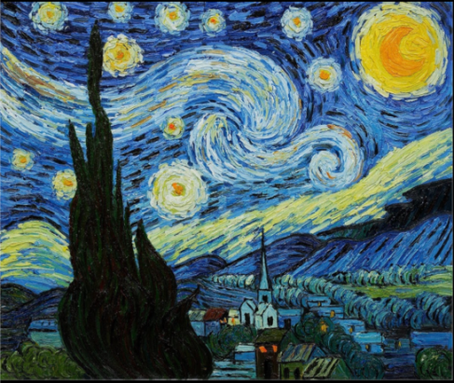
وقد تركزت حركة هذه النزعة حول اعادة تشكيل صور الحياة على نحو يخرجها من حيادتها الفارغة الى شكل له مغزى لذلك فقد اصبح هناك تعمد في تشويه الشكل في تقنية غير مسبوقة الشكل مناجل ان يحمل دلالة ومغزیکی يحمل الشكل قيمة حقيقية ملموسة⁽⁾,فقام فنانوا هذه الحركة بتحريف الشكل، فغيروا عمدا مظاهر الأشياء وغيروا في حجومها ونسبها والوانها حتى تنظم أجزاء الرسوم في لحن جديد من الخطوط والالوان
يؤكد التعبير العاطفي الذي يقصده⁽⁾, ومن أهم فناني الاتجاه الوحشي ومؤسسها هو (هنري ماتيس) واخرين مثل مارکي هکاموانومانغان
فكانت تقنيات استخدامهم في أعمالهم تميل الى استخدام الألوان البراقة والعنيفة كما استخموا الألوان الباردة للظلال واستخدموا الأرجواني والاحمر وطرقوا انسجامات غير مألوفة بتقنيات جديدة واستعانوا بالخط الملون كتقنية حديثة لا سابق لها دون تحديد الاشكال بدقة واستخدموا تقنية الأشكال الهندسية واستخدموا الكوبلت الازرق وحوروا الاشكال فابدلوا حدة الالوان مكان تشكيل الكتل واغفلوا المنظور واستخدموا الزخرفة في لوحاتهم وتبسطوا الاشكال⁽⁾.
يعتبر (بابلو بيكاسو) وجورج براك من مؤسسي الفن التكعيبي كما يعتبر (سیزان) أبا للتكعيبية ومن روادها ايضا فرناند ليجيه فقد اوصی سیزان بمعالجة الطبيعة وارجاع اشكالها الى واقعها الهندسي الكرة والمخروط والاسطوانة، واستخدم المكعبي تقنية خاصة به في الخطوط والالوان المجردة الحيادية كالبني والأخضر الداكن والرصاصي، لقد رسم المكعبي لوحاته باعتماده على تقنية خدعة الظل والضوء ممتدا على سطح اللوحة بالكامل فقام بقطع الأشكال بالنصف واستخدم
اشكال فاتحة اللون على الجزء الغامق وبالعكس لقد استغل كل من بيكاسو وبراك هذه التقنية في اعمالهما التكعيبية كما استخدموا طريقة او تقنية التلصيق على اللوحة (الكولاج) كتقنية جديدة لاعمال فنية نابعة من روح العصر⁽⁾,وعند ذهابنا الى التجريدية فاننا نتامل کاندنسكي فهو اول من رسم بتقنية التجريد والتجريدية تعني اشياء كثيرة اهمها استخلاص الجوهر من المصدر الطبيعي وترسيبه في اقل دلالات ممكنة فلوحة بيكاسو عن الثور قام فيها برسم الثور بكل تفاصيله ثم اعاد رسمه فحذف بعض التفاصيل للثور واعادة التجربة مرة ثالثة ورابعة حتى انتهى بخطوط قوسية هي خلاصة فكرة الثور وقرون لايخطئه الرائي على انه ثور والتجريدية ظهرت باتجاهين متعاكسين وهما التجريدية الغنائية والتجريدية الهندسية⁽⁾, وجاءت الدادائية والسريالية وبناء اللاواعي التي ابتدأها الأديب (اندريه بريتون) ثم ما لبثت أن ذهبت طروحاته الى الفن حين التحق (خوان میرو وسلفادور دالي) وغيرهم فضمنوا رؤية فرويد للاحلام في اعمالهم فاستخدموا تقنية غريبة في الشكل على اعتباره جزء لا يتجزأ من المضمونالفكري للعمل الفني فرسموا الناس تطير في الهواء واشياء اسطورية وخيالية فقد ابرزوا الدوافع السايكولوجية للون في أعمالهم وتداخلت الأشياء فيما بينها. وظهر فن ال (pop Art) وهو الفن الشعبي كذلك فن (op Art) وهو الفن البصري الذي اعتمد فيه الفنان على تقنية مبدأ الايهام البصري للخطوط والاشكال فقد مثل مرحلة متطورة من الاهتمامات اللونية ومن اشهر فناني (op Art) هو فكتور فازاريلي وجوزيف البرز وظهرت حركة (السوبريالية) وهي حركة ظهرت في أواخر الستينات من القرن العشرين فقد اهتمت بدقة التفاصيل لكل الجزيئات وقد استخدم فنانيها الكاميرا لتحقيق أهدافهم ومن أهم فنانيها مالكولم مورلي⁽⁾.

المبحث الثاني
التقنية في الرسم العراقي المعاصر
الجذر التاريخي في الرسم العراقي المعاصر:
ارتبطت الحركة الفنية بالعراق بماضيه الذي تمثل في فنون عصر قبل الكتابة في فنون سومر واكد واشور، كبذرة اولى التي حملت بين ثناياها الصفة و القيمة الفنية لريادتها ولتاريخها العريق واكتشافها للتقنيات المختلفة والذي امتدت اثاره الى الزمن اللاحق، التي تغلغلت فية التجارب الرائدة بتفاصيلها التي اشتقتها من البيئة المحيطة كمرجع ومنطلق للفن في العراق، و يمكن أن نفهم أن تقنيات الفن عبر التاريخ والعصورمرتبط بطبيعة الاحداث والوقائع الانسانية والحاجة الاجتماعية من جهة كما ترتبط ارتباطا فكريا وذهنيا بالظواهر الفنية التشكيلية من جهة اخرى كمحصلة للفكر الحضاري الذي خلفه للاجيال القادمة .
"فقد عبر الفنان عن كثير من وجوه الحياة الحربية والاجتماعية والدينية ووجد هذا الفن مجالاته على سطح اللوحات والفضاءات الاخرى⁽⁾ وإن الأسس الفكرية التي وضعها الفنان العراقي ، والتي تناولت الجوانب الاجتماعية والنفسية، كانت تتضمن قضية الفن بالمعنى الذي تجاوز الأطر الاجتماعية المحدودة. كانت هذه الأسس اعتمدت تجسيد وخلق الشخصية الفنية المستقلة والحديثة وبيان محتواها الفكري والادائي، على الرغم من إن هذا لم ينفصل عن التيارات الفنية العالمية الحديثة التي تمتاز بالتفرد والتجديد، كما ظهر في الفن الإسلامي الذي تميز بخصائص فريدة تجعله ذو طابع خاص عن بقية الفنون الأخرى من ناحية التجريب في التقنيات مثل الاربسك العربي الذي اهتم بالمواضوعات الدينية كالمساجد وزخرفة الآيات القرآنية، واعتماد البساطة والتجريد والابتعاد عن الترف والاستقراطية المفرطة، بتجرید الاشكال برمزية عالية تعبيرا عن روح الدين ومخاطبه الروح المتعالية وتجسيدها، وتميز ايضا بالوحدة الفنية في المظهر والجوهر على الرغم من التنوع الشديد الذي يتمتع به،

تطورت التقانة في اسلوب الرسم العراقي منذ أواخر القرن التاسع عشر على أن الفنان كان بطبيعة ميله الى رسم المنظر الطبيعي وغنى التجارب، و نستطيع ان نتلمس ذلك في دراستنا لتقنيات وثقافات الجماعة الأولى، الذين آزروا حافظ الدروبي واشتركوا معه كجماعة له. فضياء العزاوي كان يحاول ان يرسم مدفوعة بحسه الاثاري في البحث عن المحيط، مخبأ الكنوز الحضارية، وسعد الطائي بوحدة الانسان مع الطبيعة، وحياة جميل حافظ بحسها الشعري واحساسها الفطري بجمال الطبيعة الزراعية،
وحافظ الدروبي نفسه بحبه للبيئة الأولى مرتع طفولته، على أن ظهور الجماعة كان من طرف آخر يمثل الحماس، حماس المثقف العراقي نفسه واكتشاف ذاته " فمعظمهم كانوا من الشباب الجامعي في العراق، وهم ينهجون الى دراسة الفن بروح جدية، وشرارة الطرح الحضاري في الفن كما بدأتها جماعة بغداد للفن الحديث تسري الى هشيم الجماعات الأخرى. وهكذا كان لجماعة الانطباعيين العراقيين اذن موقفهم القومي في الفن العراقي في الخمسينيات، ونستطيع أن نتبين ذلك بوضوح في موقف الدروبي نفسه منذ البداية "⁽⁾، إذ أن جذور تاریخ الرسم العراقي المعاصر قد اخذ طابعة وواقعة فنية جديدة، ارتبط بالماضي والحاضربفعل وجوده الحضاري والعلمي، ولاعاده جوهره وموروثه الحضاي بعد انقطاع حضاريا ثقافي وفني"اضطر الفنان العراقي لتلقي مساعدة تقنية من الخارج"⁽⁾،
ومما يؤكد ويفصح عن هذا الواقع هو" تحول غير مباشر او مرئي في دور الفن، فاذا كانت التقنيات الفنية الشعبية هي السائدة فان المفهوم الجديد للفن قد دخل بغداد على نحو مباشر لكنه يظهر تباشير التحول من عصر الى عصر اخر"⁽⁾ وهي فترة سمحت بالإطلاع على ما كان يجري من تحديثات فنية خارج الفراغ الكبير الذي حصل في الفن والحضارة، وان الوقوف مليا عند سمات المشهد العراقي الساخن يكاد يعطي تفسيرا جليا لوحدة الروئ لدى اغلب الفنانين التشكيليين رغم اختلاف اليات التعبير التي تجمع ما بين التأثر بالفكر الغربي ومن ثم العالمي والبحث عن الشخصية او الطابع المستقل عن الملامح الأجنبية في نفس الوقت،
، وقد بدأ واضحا ان بالامكان الجمع مابين كل من التقنية والاسلوب الجاهز من طريق الاكتشاف والابداع الفني، وهذه هي مهمة الفنان الذاتية، ومسؤوليتة الشخصية التي اخذت تبرز وتتبلور وتنمو تقنيا باتجاه الاختزال والتبسيط للاشكال الطبيعية وتحقيق اختزال المساحة والكتلة الى التجريدية ( الصورية )، ودخول الحروفيات الذي نجده في اعمال جميل حمودي "أن تعدد اشكال رسم الحرف العربي والحرية التي تبيحها باستلهامه والحركة التي تعطيها الجملة العربية هي مجمل مايشغل بال الحروفيين ...ليست لحروف الدالة على رموز لغوية وحسب بل هي قيمة تشكيلية اندرجت ضمن اعتبارات الشكل الفني مابین تحقيقين زخرفي ( ساکن ) وكتابي ( متحرك ) نجد شيئا اساسيا في لوحات جميل حمودي ، وهو يؤكد على الوظيفة اللغوية تعبيرا عن متنفس الروح لديه خلال الموضوع⁽⁾

تقنيات الاظهار في الرسم العراقي المعاصر
بعد نهاية البيانات التأسيسية للجماعات الفنية منذ جماعة الاكاديميون عام ۱۹۷۲ وبيانات الحقبة الأخيرة التي أصدرها بعض الفنانيين توضيحا لرؤياهم الفنية ۱۹5۹ - ۱۹۷۲ مثل التجديد في الرسم الحديث لجواد سليم والبيان التاملي لشاكر حسن آل سعيد والفنان امام التجربة لضياء العزاوي والحدوث الفني ليحيى الشيخ وبیان واقعية الكم لمحمود صبري "⁽⁾، وبعد هيمنه سمات أسلوبية محددة ومشتركة تهيمن على خطاب حقب فنية وتتعاقب زمنيا في الرسم العراقي، استعارت الكثير من الخارج بتقنيات ومفردات ووحدات اسلوبية، اثرت على الطابع العام للاعمال الفنية في الرسم العراقي ،
ففي منتصف الثمانينات ظهر (جیل) من الرسامين يعتبر امتداد والوريث الشرعي الجيل الستينات في الرسم العراقي، هو جيل الثمانينيون متواصلا بجيل التسعينيون، هذا الجيل من الرسامين شهد الحروب، والتصفيات الجسدية الدموية المفجعة وانغماس الثقافة في التعبئة للحرب ولمزيد من الدم؛ فوجد جيل الثمانينات نفسه وجها لوجه أمام رؤية معاصرة جديدة وفقا للمتغيرات التقنية والايديولوجية التي يمر بها العالم ومواكبته. وأمام الحاجة الى متغير في الاتجاهات والأساليب التجريبية والتخلص من قداسة الموروث والتبجيل المألوف السائد، لقد آمن جيل الثمانينات، ولو بدرجات متفاوتة بأن الرسم بطبيعته الإنكارية يقيم اتصاله بماضيه عن طريق الانفصال، وأن أي تحول فني لا يولد في رحم التحول الفني الذي سبقه، وأن التحول الفني لا يبشر بمجيء تحول فني آخر"⁽⁾، وأن تجربة هذا الجيل الحداثوي وظف التقنية والاسلوب الشخصي من خلال التوفيق بين المحلية وبين التيار العالمي للفن وقد صنع من الافكار المتداولة في جسد الفن العراقي مثل الأصالة، المحلية، التراث، الهوية التقنية، وكلها تنبع لمصدرية الخصوصية والتفرد والتجريب.
لقد كانت جذور تقانة جيل الثمانينات واحدة من الاستنادات الفكرية الجمالية في الرسم العراقي، وكانت نابعة و مستندة على تجربة الجيل الأسبق ( التأسيسي) أمثال طروحات شاكر حسن آل سعيد في (التعرية الشيئية) التي جمع آل سعيد شتاتها في ثنائية اسماها (التعرية - التراكم)، فكانت التعرية مفهوما كونيا حيث كانت الطبيعة تتعرى بفعل قوى المناخ والقوى الفطرية لها، وقد اتخذت تعريفات مفهوم التعرية عند آل سعيد أشكالا متعددة : فكانت في التعريف الرياضي عنده تعني ما قبل حالة (الصفر) التعبير الفني"⁽⁾
وفي التعريف (التقني - البصري) تعني عنده "عملية (تعرية) ذات قصد معين وليست عفوية تحدث بقوانين الحياة المادية كالتي تحدث في جغرافيا الأرض"⁽⁾، وهو يعطيها بعدا شيئيا حين يعتبرها "معرفة متحققة في الظاهرة الشيئية وليس بواسطتها، ويصبح من دعوى الإلمام بالوجود الشيئي، فهنا التعرية (كحالة) أساسية في إغناء المظهر بما يحتويه من آثار وفي معنى الأثر"⁽⁾، ويعطي شاكر حسن آل سعيد التجريد بعدا صوفيا ودينيا باعتباره "تخليا وتجردا وتركا وخلعا للمطامع البشرية"⁽⁾، وقسم شاكر حسن آل سعيد تقنيات التجريد إلى نمطين هما : تعرية الجدران، وتعرية الأرصفة، ويصنف (التحزيز والشخبطة) في تعرية الجدران بأنها "ثقافة ساكني المدينة"⁽⁾،
ويمكن أن نتلمس الامتلاء الواعي غير المحدود بموجودات الواقع والزمن في أعمال فاخر محمد، مثلماهو عند هاشم حنون وکریم رسن، بتوظيف علامات يومية و محتويات الذاكرة التي يتم استعادتها من مخزون الحياة المتأكلة، إنها (المادة الجوهرية التي تملا ذاكرتهم وتغذي الخيال لافراز الجمال الفني الذي تحمل المزيد من الانشغالات التعبيرية، وأن النسق الدلالي في اعمال عاصم عبد الامير "هو الأساس في مجمل لوحاته وكان يسند بالمفردة دلالات على شكل حقول ومحاور ليكمل عملية الربط ولا يترك فضاء اللوحة، إلا ويشرح لك الكيفية التي تدرك من خلالها كمتلقي نتاجه من خلال علامة أو مجموعة علامات ، يقابلك بفرضيات يريد منك ان تتلقى النسق بكل استرخاء وما عليك إلا أن تحاول من خلال العلامات والحقول الى الكشف عن الوحدات المؤولة تاركا النسق في حالته الأولية، وربما تناقض المفردة نفسها ولكنك بمقام سيميائي يجب عليك التسليم بوجود الحقول والمحاور سواء كانت تكاملية أو تناقصية، ولكن الرسام يعلن تحقيق التوازن بطريقة مسلمة ناظمة"اما الفنان الراحل محمد صبري (۱۹54-۲۰۰۲) "عاش ثنائية اللون واللوعة ، ثنائية المدينة و عنفها ، ثنائية التذكر والنسيان ، المواجهة والصمت ثنائية المبدع واللاجدوى . فنان حاول جاهدا أن ينزع عنه أثقال سنين عجاف . يطارده الحنين إلى زمن الألفة ، الأصدقاء ، التجريب ، اتصفت أعمال الفنان محمد صبري بالواقع الذي طالما أدرجه في مخيلة المتلقي ، تكون تجانسا لونيا معبرا على إدهاش المتلقي ، وبمعالجة احترافية واعية المساقط الظل والضوء، يجزئ محمد صبري مساحة العمل إلى أجزاء داخل اللوحة وينفذ وجوها محفورة في تركيب لوني أبيض أشبه مايكون بكتاب تتلاحق حركة أوراقه كأجندة لذهالة الوجوه، أو يرسم شخوصا بضبابية وكأنها تنحو برمزيتها نحو ثنائية الحياة والموت"⁽⁾، كان معرضه الأخير في قاعه حوار نسیج اخر مغایر بتقنيه منفردة تكاد تكون الأولى من نوعها في التجريب وتقنية الخامات بتعبيريه تجريدية وانعطافة في اعماله واسلوبه بتجريب الأحبار والمواد مختلفة وبرؤية معاصرة .
واما في تجربة هناء مال الله، فعندما كان شاكر حسن آل سعيد مأخوذا بحوار (تقنية الجدران) كانت هناء مال الله مأخوذة بالنمط الآخر من التقنيات التجريدية، بالحوار الصامت لساكن المدينة مع الأرصفة والأرضيات يكون "للجدار (حواره) مع السابلة، لا يكون للرصيف حوار إلا مع الأشياء"⁽⁾، باستعمال أسس و تقنيات مقصودة تفصح عن مدى التوافق بين الامكانات التقنية و التعبيرية للعمل الفني و اظهار الفكرة التي يسعى الفنان لتحقيقها، وهناء مال الله ثابرت في مواصلة بحثها عن بين التشخيص وبين التجريد الذي سيشكل رؤية حياتية وفنية، فضلا عن توظيف النفايات ومخلفات الحروب وما لها من تأثيرات نفسية ذاتية في حياة الانسان عامة والمتلقي المثقف خاصة، وقد تعمق هذا الاتجاه بفعل القناعات ووجود ورفقة أستاذهم ومنظرهم شاكر حسن آل سعيد."
لكن هناء وعن قناعات تلبستها منذ البدء لا تزال تحاور تضاريس العمل الأثري وبكل عتمة طبقاته وحتى تجاوزا لأثر مستحدث مستقطع من وسطه المحيط، لكنه منتقى بعناية ضمن نفس ذلك الحس الأثري، ولا يزال مستحكم في سطوح اعمالها كنصوص تشكيلية مكتفية بكفاية فاعليتها، وكأحجية كثيرا ما تكون صوفية تحاول أن تتكشف عن انتهاكات بيئية، هي الأخرى اثرية متصورة⁽⁾"

لقد كانت تجربتها الفنية تتخذ تمظهرات متباينة أحيانا فكانت تقترب في جانب من البنى الرياضية، وتقترب في الجانب الآخر من التجليات الصوفية والعرفانية والدينية، إلا أنها، في أهم تحققاتها، تشكل في النهاية واقعة شيئية ذات رؤية متحفيةاركولوجية ارتبطت بالحفر عن فعل الزمن في التحفيات العراقية الرافدينية القديمة،
واهتمامها وأبناء جيلها بالسطوح، والجدران، والأرضيات في شوارع بغداد التي كانت الرسامة تتبناها، وتسجل فعل الزمن فيها، وهو ما نبه أبناء جيل الثمانينات في الرسم العراقي إلى تقنيات حديثة على سطح اللوحة بالخرق، والحرق، والثلم، والتخريم، والتخريش، والتحزيز، والشخبطة، وعمل الاخاديد والتشقيق، التي كان آل سعيد يسميها المعارج: " وما إلى ذلك من مؤثرات الخراب والحرب الذي بدأت هناء مال الله البحث فيه،
وكانت تراها استراتیجا بصريا - تقنيا مؤثرا في الرسم العراقي أسمته، في بعض كتاباتها ومحاضراتها التي ألقتها في لندن حيث تقيم الآن، (Ruins Technique ) أي (تقانة الخراب الذي تراه خرابا حيويا Vivid Ruins يشكل أهم المؤثرات المهيمنة في الثقافة العراقية بعد الخراب الضخم الذي تعرض له العراق والحياة والثقافة العراقية قبل وبعد الاحتلال)⁽⁾.

المبحث الثالث
سيرة وتجربة الفنان ياسر الطائي
من مواليد مدينة الموصل(1973م )
حصل على درجة الدبلوم من معهد الفنون الجميلة قسم الخط والزخرفة بتقدير امتياز ومن الاوائل على المعهد.
وحصل على شهادة البكالوريوس من كلية الفنون الجميلة جامعة الموصل وكان من الاوائل,ثم اصبح معيدا في كلية الفنون الجميلة اشترك في الكثير من المعارض الفنية داخل العراق .
كان الفنان ياسر الطائي يستهوية الفن منذ كان صغيرا اختصر موضوع دراسته بعد اكتشاف موهبة الفنية فدخل معهد الفنون الجميلة في الموصل فبدا بتطوير موهبته وتنمية قدراته اثناء دراسته في معهد الفنون الجميلة (قسم الخط والزخرفة )فوصل الى مرحلة الاوائل في معهد الفنون الجميلة وبعد اكماله دراسة المعهد دخل كلية الفنون الجميلة ,فرغم ظروف الحصار في تلك الفترة الا ان الاستاذ ياسر الطائي صنع من نفسة فنان متمكنا ,فبعد التخرج من كلية الفنون الجميلة افتتح محلا للرسم والخط 1990-2000,فطلبت الكلية ان يعمل معيدا في كلية الفنون الجميلة ,حيث كان الفنان ياسر الطائي يميل الى الحداثة في فنه واهمل الواقعية واتخذ من الواقعية كمهاره لتطوير نفسة فقط ,وكان الفنان الطائي كأي فنان يواجه مخاوف بكيفية نزوله الى الساحة الفنية .فبدأ بالبحث عن اسلوب يستهوي التقنية (الايربرش) مع الابتعاد عن التقليد بعمل طريقة خاصه به ,مع العلم انه كان متأثرا بفنانين مثل الفنان محمد مهر الدين والفنان ضياء العزاوي ,بحيث انه كان يعتبر الفنان مهر الدين المرجع له لتأثره الكبير به .
ادخل الفنان ياسر الطائي نماذج واقعية في (الايربرش) مثل وجه بنت او وجه رجل حيث كانت لوحات الفان ياسر الطائي لا تخلو من الخط, بحيث كانت لوحاته قريبة من التصميم اي بمعنى كانت تحتوي نزعه تصميمية, ثم تحول بعد ذلك الى عالم التجريد عن التعبير والنزعة والملمس الظاهري مع استخدام تقنية (الوتر برف)وهي عباره عن ماده كان ينتجها مثل الغراء المخلوط مع الباودر والزنك والا موشن لتكوين مادة اشبه بالعجين ثم توضع هذه العجينة ب(الأسرنج الطبي )ليعمل بها تكوينات على اللوحة من رموز وخطوط .
22
حيث كان الرمز يستهوي الفنان ياسر الطائي لان الانسان بحد ذاته قريب الى الرمز لانها تعتبر دلالات (سيميائية )لان الرموز تعيش مع الانسان ,بحيث ان الرمز كان يستهوي الفان ياسر الطائي والتجريد والدلالة والمدلول والايقونة ,حيث كانت اللغة الموجودة في لوحات ياسر الطائي (سيميائية )بمعنى لغة الاشارة مع عمل السيادة في اللوحة من خلال اللون ,بحيث كان الفنان يرمز للحاضر ب(انا)والمستقبل ب(ابنتي)والماضي ب(الثور المجنح)مع اسلوب التصميم لتوزيع هذه العناصر مع عمل الرموز لتكوين اللوحة مع مواكبة التطور والحداثة والسعي الى التجربة وابتكار المواد الجديدة ,

23
مؤشرات الأطار النظري
- كان الأنسان الأول يعبر عن انطباعاته وانفعالاته في الطبيعة برسوم يرسمها على جدران الكهوف وسوفها وعالج موضوعاته بتقنية الخط كأساس لرسوماته .
- امتازت رسوم الفنان في حضارة وادي الرافدين في بلاد اشور بالرسم على الحجارة واستخدموا تقنية الحركة الشديدة والأسلوب الزخرفي وليونة الخطوط .
- ابدع الفنان المسلم في اعماله حين عبر برمزية التكوينات ذات البعد الواحد واهمال المنظور واعتبر الطابع الزخرفي من اهم تقنيات عمله في لوحاته واعماله.
- حدد الفنان دافيد قواعد وتقنيات المدرسة الكلاسيكية بنبل الموضوع وصرامة الخطوط ورصانة الألوان وانتقاء العاطفة .
- اهتمت الرومانتيكية بتقنية الألوان ومفهوم الجمال والخيال والأنفعالات واعتمدت العاطفة .
- رسم الفنان جورج سورا بالتقنية التنقيطية فقد كانت تقنيته الخاصة في استخدام الألوان
- كانت تقنيات فناني الفن التأثيري انهم قامو بألغاء الخط الغاءآ تامآ فظهرت العناصر التي يرسمونها وكأنها مهتزة متداخلة بلا حدود فاصلة.
- استخدم الفنان ياسر االطائي في اغلب لوحاته تقنية الآيربرش وفن التلصيق (الكولاج).
- اهتم الفنان ياسر الطائي بالمساحات اللونية في تنفيذ اغلب اعماله بالأضافية الى استخدامه ألألوان الحيادية .
10ـ استهوى الفنان ياسر الطائي استخدام الرموز والتعابير السيميائية في معظم اعماله.

24
الفصل الثالث

(اجراءات البحث)

أولآ : منهج البحث

ثانيآ : مجتمع البحث

ثالثآ : عينة البحث

رابعآ : اداة البحث

خامسآ : تحليل العينات

25
الفصل الثالث
أجراءات البحث
منهج البحث : اعتمد الباحثان المنهج الوصفي التحليلي لتحليل عينات البحث تماشيآ مع
مع هدف البحث في التعرف على المعالجة التقنية في اعمال تتصف بالجمالية والتقنية المعاصرة .
مجتمع البحث :قام الباحثان بجمع المعلومات بعد اللقاء المباشرمع الفنان ياسر الطائي
وما وفره لها من مصادر ومعلومات متوفره لديه وتم حصر مجتمع البحث ب(16) لوحة مثلت مجتمع البحث .
عينة البحث : بعد افادة الباحثان من المؤشرات التى انتهى اليها الاطار النظري
للبحث فقد اختار الباحثان (4) لوحات كعينة للبحث , والتي تحق هدف البحث وفقآ للمسوغات الآتية :
- تعطي العينات المختارة فرصة للباحثان الأحاطة بالأساس البنائي الذي اعتمده الفنان في غالبية أعماله.
- تتميز المفردات في العينات بمعاصرتها وتقنيتها المتجددة بما يتماشى مع تحقيق الهدف من البحث .
- تغطي عينة البحث الأساليبب التقنية التي تمثلت فيها معالجة الفنان لأعماله .
اداة البحث :من اجل تحقيق هدف البحث في التعرف على المعالجة التقنية ,
فقد اعتمد الباحثان على مؤشرات الأطار النظري وما كتب في
الصحف والمجلات كأداة للبحث .

26
تحليل العينات :
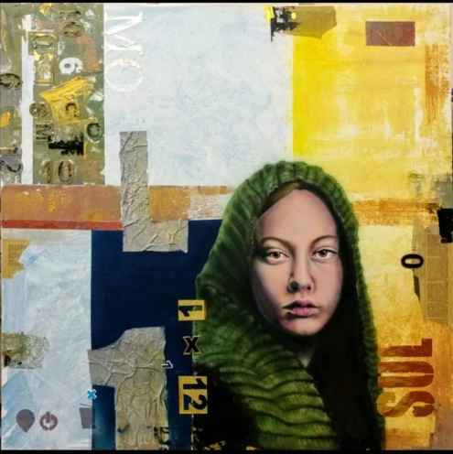
عينة رقم (1)

اسم العمل / فتاة المدينة
القياس / 100*100
العائدية / جماعة ازاميل
تاريخ العمل / 2017

يستهل الفنان مشهده البصري بصورة المرآة التي تتوسط اللوحة على يمين المتلقي وقد اخذ شكل صورة المرأه المركزية الحقيقية مدروسة بنظرتها ذات البعد التعبيري , ونلاحظ في اعلى يسار اللوحة من المتلقي وجود خطوط عمودية بمساحات حيادية التلوين تقطع الخط الافقي الذي بدوره يقطع شكل الرأس العمودي عليه ,مساحات تقطع الاخرى , كما نلاحظ وجود ارقام وحروف بكتابات ملونة ورموز رياضية , وكعادته (الفنان ياسر الطائي ) فانه يستخدم في اغلب لوحاته تقنية الايربرش الحديثة ليكون بها اعماله الفنية ذات البعد التعبيري التجريدي بتقنيات مختلفة من خامات وطرق . ونلاحظ وجود رموز التكنلوجيا الحديثة في اسفل يسار اللوحة من المتلقي كترميز يدلل بمفهومه على خصوصية العمل الفني لدى الفنان وكهوية وتوقيع وبصمة تدلنا على عمل الفنان لا غيره .
استخدم الفنان ياسر تقنية الايربرش كخصوصية في تلوينه لأعماله ذات الطابع الخاص نجاحة في رسمه للشخصية (المرأه) واعد لها الوانها المتكاملة (المتضادة) بهدوء في اعطاء غطاء الرأس الزيتونب المخضر والمعاكس للون البشرة الذي يميل الى الحمرة, وقد اعطى مدلول بتقنيته بدهشة المرآة في نظامها وسكونها , وكأنها تحاور المتلقي بكل غموض وهدوء
27
, استخدم الفنان في تلوينه لعمله الفني الالوان الحيادية ليعطي انسجامآ بالرصاصيات مع الوان الزيتون كما كان له الحظ الآوفر في تلوينه مساحات اعطت خلفية غامقة خلف الشخصية وبالتضاد مع مساحات الألوان الفاتحة المجاورة للمساحة المستطيلة للون الأزرق توسطه ارقام محاطة بأطارها الأصفر الذي يميل الى الأولكر بتقنية المزج المريح وذلك الحرف في اعلى يسار رأس المرأه ذو اللون الحيادي بتقنية استخدام خامة الورق المدعوك, ونلاحظ ان اللون الأصفر الذي ينعكس بدوره في اعلى الربع الايمن من المتلقي بالتضاد مع الأزرق الغامق في اسفل وسط اللوحة ليعطي مدلول تضاد تقني .

28
عينة رقم (2)

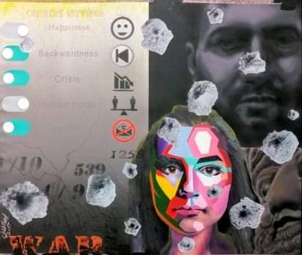
اسم العمل / تجريد 1
العائدية / مقتنيات جمعية التشكيليين
العراقية / فرع نينوى
القياسات / 100 سم * 100 سم
تاريخ العمل / 2018

في المشهد البصري الذي امامانا نلاحظ ان الفنان ياسر الطائي استخدم عناصر
من البيئة اشكال من عصرنا الحديث مع اشكال من العصور القديمة فوضع صورة وجه الشاب في الربع الأيمن الأعلى من اللوحة امام المشاهد ووضع تحته على اليسار بقليل صورة الفتاة ذات الرأس الملون مستخدمآ الأسلوب البصري في تلوين عناصر رأس الفتاة وعلى اليسار من وجه الفتاة نلاحظ صورة لوجه الملك الآشوري آشوربانيبال , اما من جهة اللوحة اليسرى من المشاهد فنرى الفنان قد استخدم عناصر التكنلوجيا الرقمية والمستخدمة في الموبايل كأشارة التي تعني بفتح وغلق التطبيقات كذلك استخدام الأرقام والحرف والكلمات واشارات المرور .. ونلاحظ وجود فجوات لأطلاقات نارية على امتداد اللوحة متركزة نجاحته على وجوه الشخصيات المعاصرة والقديمةنظم الفنان عناصر لوحته تنظيمآرياضيآديقيقآ فوزع اشكاله بشكل مدروس فوازن اشكاله الآدمية بالمساحات اللونية في اسفل يسار لوحته بالنسبة للمشاهد , لقد صور صورة الشاب بالألوان الحيادية الباردة وحرك حيادية حارة لشكل الملك آشوربانيبالخلافآ لتكوين
29
شكل الفنان بديناميكية سيطرت على مركزية العمل فحاول الفنان وضع كل ماهو جميل من الوان في شكل الفتاة فوزعه بمساحات خطية شكلها عبر تجريد تكعيبي وازن به عناصر الوجه ليجد له منفذآ يعبر به عن مكونات حياتية والأختلاجات تعيشها البشرية في عصرنا ,الحرب التي عاشها الأنسان الموصلي والفاجعات التي مرت عليه اثرت في حياته على امتدادها فجسدها الفنان بتلك الاطلاات النارية التي نراها ممتدة على سطح اللوحة بكثرة , ففي ظل هذه الفوضى والتدمير وفي الأتجاه الأخر نرى التكنلوجيا الحديثة في تماس مباشر مع البشرية , جسد الفنان حالة الحرب بكلمة war في اسفل يسار اللوحة مستعينآ بحروف الأنكليزية الملونة بالأمر دليل اثار الحريق والتفحم في الكلمة مستندآ على قواعد اللون والترميز البشري , لقد اعطى مدلول اللوحة بتقنيتها الفلسفية نموذجآرائعآ للتعبير الفني لعناصر العمل المدروسة بعناية فائقه من قبل الفنان ياسر الطائي فتجردت بعض العناصر والاشكال في الألوان واتسمت الأخرى بتلوين مفعم بالحيوية واللاوعي المطلق بتكنيك فني حديث .

30

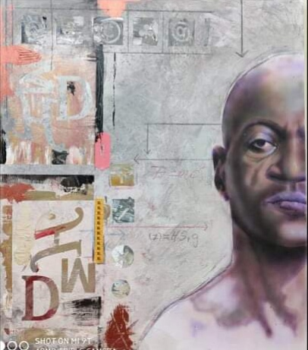
عينة رقم(3)

اسم العمل / جنس بشري
القياس / 80*60
العائدية / مقتنيات خاصة
تاريخ العمل / 2019

عند النظر الى اللوحة منذ الوهلة الاولى ننجذب نحو صورة الشخص الموجود على يمين اللوحه شخص افريقي في الثلاثينات من عمره مرسوم على ملامحه لمحة حزم وجدية وفي الوقت نفسه هناك لمحة حزن وبراءة تدل على ما بداخل الانسانمن الناحية اللونيه فقد استخدم الفنان الوان باردة هادئة لكن بطبيعة الحال فالافريقيون بشرتهم غامقه مما جعل الفنان يستخدم مزيج من الالوان الغامقه لكن الهادئة فقد استخدم ال ochar وال purple وايضا crimson وraw umber و yallow و الابيضاما من الجهة اليسرى فنجد ان الفنان قد استخدم حروف من الاسفل ورسم انعكاسها فوقها ووضع ايضا بعض الرموز والصور المصغرة في قمة اللوحه.. فعند العوده الى الاحرف نجد انها عشوائية لكن مثلا الحرف M فهو دليل على ثلاث خطوط رئيسية وهي خط القلب وخط الرأس وخط الحياة
اما الحرف D ففي الحاسوب تمثل لغة البرمجة والحرف H قد يشير الى الربط او ما شابه ذلك حيث استخدم الفنان نفس الالوان الباردة وهي sky blue واستخدم الابيض بكثرة لكنه
31
برز الحروف من الأسفل بالوان غامقة مثل crimson وyallow medلابرازاها.. فعند الرجوع الى تلك الاحرف وربطها مع نصف وجه الشخص الموجود في اللوحه نفهمان الفنان استخدم شخص افريقي في اللوحهلايصال فكرة انه بعيد جدا عن العنصرية بين الالوان.. فقد استخدم شخص غامق البشرة واستخدم معه كل ما يربط البشر فيما بينهم اي بمعنى ان سائر البشر يمتلكون نفس الصفات التي تم خلقهم بها يختلفون فقط في الدرجات او في الملامح الخارجية او في الطول او الوزن والتفكيران الانسان عبارة عن ارقام واحرف يجب تحليلها بطريقة صحيحة لفهمه والنص الاخر من الانسان هو عبارة عن اجهزة وعضلات وعظام .

32

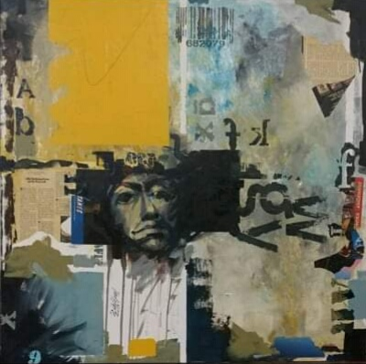
عينة رقم (4)
اسم العمل / تجريد 1
العائدية / مقتنيات جمعية التشكيليين
العراقية / فرع نينوى
القياس / 100× 100
تاريخ العمل / 2018
من خلال عنوان اللوحه (تجريد)نجد ان الفنان قد استخدم الوجه فقط وحوله فوضى من الاحرف والالوان منها المحفزة الطاغية على اللوحه ومنها الكئيبه السوداودية حيث استخدم الفنان اللون الاصفر yallow medمن الجهه اليسرى لكن اظهر فيه الصفاء والنقاء اما من الجهه اليمنى فقد استخدم الفنان مزيج من الالوان منها الازرق cobalt والاخضر viridain والاسود والابيض مع اضافة ورق الجرائد وعليها حروف عشوائية تدل على العشوائية التي يعيشها الفكر الانساني من افكار قد تكون نابعة من عقل الانسان متضادة مع فكر المجتمع مما يؤدي الى صراع ذهني.. حيث نجد الوجه المرسوم في اللوحه وجه كئيب ملون بالاسود وبعض الاصفر yallow med لإظهار انعكاس الاصفر الموجود في اللوحه بمعنى وجود بعض الايجابية والصفاء في حياة هذا الانسان وليس فقط عشوائية وسلبية.

33
الفصل الرابع

أولآ : نتائج البحث

ثانيآ : الأستنتاجات

ثالثآ : التوصيات

رابعآ : المقترحات

34
الفصل الرابع
اولآ : نتائج البحث
- عالج الفنان ياسر الطائي لوحاته بتقنية الأيربرش كفن حديث ومعاصر (كما في العينات الثلاث) .
- انتقى الفنان ياسر الطائي عناصر تشكيل اعماله بشخصيات انسانيه تمركزت في اللوحة بتقنية استخدام استخدام فيها رموز وارقام وضعت فوق الشكل (كما في العينات الثلاث)
- عالج الفنان ياسر الطائي اعماله بتقنيات لونيه متعددة في استخدامه لعدة خامات كالورق او القماش والمزج بعدة خامات بتقنية اللون كما في العينة (2,1)
- عالج الفنان ياسر الطائي بعض لوحاته بتقنية الرسم بالألوان الحيادية مستخدمآ بالتماس معها الوانه الباردة , او الحارة التي جاءت منسجمة مع حيادية الأاوان التي سادت اللوحات كما في العينة (3)
- استخدم تقنية التكنلوجيا الحديثة مما اكد على خصوصية وتفرده عن غيره من الفنانين كما في العينات الثلاثة .
- من خلال تقنية التكامل اللوني (التضاد) فقد عالج الفنان اعماله بكل دقة ووضوح يسمح لمعنى كما في العينة (1)
- نظم الفنان عناصر لوحته تنظيمآ رياضيآ دقيقآ كمعالجة تقنية لها خصوصيتها في اعماله كما في العينات الثلاث.
- وزع اشكاله بشكل مدروس تقنيآ فوازن بمعالجة فريدة اشكاله الآدمية بمساحات لونية فضائية كما في العينة (2)
- وظف الفنان ياسر الطائي اللأوعي في معظم اعماله ورسوماته

35
ثانيآ : الأستنتاجات
من خلال بحثنا الحالي نستنتج مايلي :
- كان النسان منذ نشأة نشاطه الفني يعبر عن انفعالاته وانطباعاته بتقنيتات عصره.
- استخدم الآشوريين تقنية الحركة الشديدة والأسلوب الزخرفي .
- امتازت تقنيات الألوان بثباتها في بلاد وادي النهرين .
- كان الطابع الزخرفي هوة ما امتازت به رسوم الفنان المسلم .
- بعد المرحلة الواقعية في الرسم امتاز الرسم الأوربي بتقنية الرسم المتجرد.
- استخدم الفنان العراقي تقنيات الرسم فاستخدم احيانآ الأرابيك واخرى.
- جمع الفنان العراقي كل من تقنية الأسلوب عن طريق الأكتشاف والبداع الفني
كواقعية الكم عند محمود صبري .
- كان لتقنية الآيربرش والتلصيق صفه الخصوصية التي توضحت في اعمال الفنان ياسر الطائي .
- استقى الفنان ياسر الطائي رموزه من البيئة العراقية والموصلية , والتكنلوجيا الحديثة .

36
ثالثآ : التوصيات
يوصي الباحثان بالآتي :
- اقامه معارض فنية تشكيلية لفانين عالجوا لوحاتهم بتقنيات العصر الحديث .
- زيارة معارض لفنانين استخدموا تقنيات معاصرة وحديثة .
- تعويد طلبة قسي الفنون التشكيلية والتربية الفنية على التدريب لرسم اعمال فنية معاصرة تستعين بخامات العصر .
رابعآ : المقترحات
بناء على ما تقدم يقترح الباحثان جملة من عناوين لبحوث مستقبلية يمكن دراستها كالآتي:
- المعالجة التقنية في اعمال الفنان العراقي ( نوري الراوي)
- المعالجة التقنية في اعمال فن البوب آرت.
- المعالجة التقنية في اعمال الفنان ( نبيل صالح) .

37

المصادر
القرآن الكريم
- ابراهيم وفوزي: مناهج وطرق تدريس التربية الفنية، مطبعة محمد عبد الكريم حسان ، القاهرة، ۲۰۰۸
- البسيوني، محمود: الفن في القرن العشرين، دار المعارف، مصر، ۱۹۸۳.

- البسيوني، محمود: قضايا التربية الفنية، ط۲، مطبعة عالم الكتب، مصر، ۱۹۸5.
4. الحمداني، فايز يعقوب: (اللون حضارة)،ط1، دار الشؤون الثقافية العامة للطبع، بغداد، ۲۰۰۷.
5. الشاروني،صبحي: مدارس ومذاهب الفن الحديث، الجزء الاول ، القرن التاسع عشر، مطابع الهيئة المصرية العامة للكتاب، مصر، ۱۹۹4
6. بسيوني، فاروق: دراسة تطبيقية في اعمال بيكاسو قراءة اللوحة في الفن الحديث ،ط1، دار الشوق،القاهرة، ۱۹۹5.
7 . حيدر، نجم عبد ود. علياء محسن: (التحليل والنقد الفني) ط1، مطبعة محافظة ديالى
المركزية، ۱4۳۲هـ - ۲۰۱۱م.
۸. صاحب والخطاط، د. زهير و د. سلمان: تاريخ الفن القديم في بلاد الرافدين، مطبعة التعليم العالي،
بغداد، ۱۹۸۷.
۹. عارف، محمد: فن الرسم اليدوي ،ط ۳، مطبعة الديواني، بغداد ۱۹۸۸.
10. عكاشة، ثروت: الفن والحياة، الطبعة الأولى، دار الشروق، القاهرة مصر ۱4۲۳هـ - 2003م.
11. قاسم، حسین صالح: سيكولوجية ادراك اللون والشكل، دار الرشيد للنشر، ۱۹۸۲.
12. القره غولي، د.محمد علي علوان (تاريخ الفن الحديث)، مطبعة الدار العربية، بغداد،۲۰۱۱،ص۰۲۱
13. قطاية، سلمان: المدرسة الانطباعية، منشورات وزارة الثقافة، دمشق، ۱۹۷۳.
14. مالنز، فريدريك: الرسم كيف نتذوقه، (عناصر التكوين)، ط1، ترجمة هادي الطائي، طباعة ونشر
دار الشؤون الثقافية العامة، بغداد ، ۱۹۹۳.
15. مولرجي، ايلغر: مئة عام من الرسم الحدیث، ت فخري خليل، دار المأمون، بغداد، ۱۹۸۸

38
16. هربرت رید: معنى الفن , 1963.
۱۷. یونان، رمسيس: دراسات في الفن، مطابع الهيئة العامة المصرية للكتاب, مصر , 2012.
18. Angelo. M. Michel Angelo, aSelf portrait, ed. by Robert J. Clements, NewJersey: prentice Hall Inc, 1963,p.24

19. Daugherty, C.6 Artists paint Astill life ,(ed) West port conn: North Light
publishers,1977
20. Zervos, G.Conversation with Picasso, In: the Gr. Process, ed by, b, chiselin,
New York: The New. Amer. Libr.1952,p.55-60.
21. باسم محمد جاسم, الفن والعولمة , مجلة الأكاديمي , المجلد الحادي عشر, ص 60 .
23. نعمت علام فنون الشرق الاوسط في العصور الاسلامية والقاهرة , دار المعارف , 1992, ص42
24. محمد حسين جودي , الفن العربي الاسلامي , عمان , دار المسيرة , 2007و ص175.
25. عادل الألوسي , روائع الفن الأسلامي , القاهرة, عالم الكتب 2003, ص38.
26. ينظر : مجلة الفنان اليوم العدد (4) 21-5-1976 موضوع جماعة الأنطباعيين
27. شوكت الربيعي: الفن التشكيلي المعاصر في الوطن العربي , بغداد, 1985, ص 57.
28. شاكر حسن ال سعيد : الفن يستلهم الحرف
29. وسماء حسن الاغا , التكوين وعناصره التشكيلية والجمالية في منمات يحيى بن محمود بن يحيى الوسطاني , دار الشؤون الثقافية العامة , بغداد , 2000, ص23-24 .
30. شاكر حسن ال سعيد : البيانات الفنية في العراق , وزارة الأعلام , بغداد ,1973, ص43.
31. فاروق يوسف, مجلة افاق العربية, العدد3-4 عام 1995.
32. شاكر حسن ال سعيد , البحث في جوهرة التفاني , الشارقة , 2003, ص 217.
33. شاكر حسن ال سعيد , نفس المصدر السابق, ص218

39
34 . عاصم عبد الأمير , الرسم العراقي, حداثة تكيف, دار الشؤون الثقافية العامة و العراق, ط1, 2004,ص79.
35.محمد جاسم العبيدي: عاصم عبد الأمير, التشكيل , لوحات تشكيلية بنسق دلالي شامل.
36. عادل كامل, الرسم المعاصر في العراق(مجلة التأسيس وتنوع الخطاب) دار الشؤون الثقافية العام, بغداد, 2000, ص 512.
37. علي رشيد- محمد صبري اجندة لذهالة الوجوه .

40

()القره غولي , د.محمد علي علوان (تاريخ الفن الحديث) , مطبعة الدار العربية , بغداد , 2011 , ص 21 .
()القره غولي , (تاريخ الفن الحديث) .مصدر سابق . ص 73 . 2
- صليبا , د.جميل : المعجم الفلسفي , الجزء الأول , دار الكتاب اللبناني , مكتبة المدرسة , بيروت , لبنان , 1982 , ص 230. - صليبا , د.جميل : نفس المصدر السابق. ص67 3
()حيدر , نجم عبد ود.علياء محسن : (التحليل والنقد الفني) ط1 , مطبعة محافظة ديالى المركزية , 1432 هـ - 2011 م , ص 5 .
()عكاشة , ثروت : الفن والحياة, الطبة الأولى , دار الشروق , القاهرة , مصر , 1423 هـ - 2003م ص10 .
() صاحب والخطاط , د.زهير و د.سليمان : تاريخ الفن القديم في بلاد الرافدين , مطبعة التعليم العالي , بغداد , 1987م , ص27 . 5
()صاحب والخطاط , د.زهير و د.سليمان : تاريخ الفن القديم في بلاد الرافدين, مطبعة التعليم العالي , بغداد , 1987م , ص26 . 6
() عارف , محمد : فن الرسم اليدوي ، ط3 , مطبعة الديواني , بغداد 1988 , ص 18 .
()هربرت ريد : معنى الفن , 1963م , ص 66 . 7
()هربرت ريد : معنى الفن , 1963م , ص 37 .
()القره غولي , د.محمد علي علوان (تاريخ الفن الحديث) , مطبعة الدار العربية , بغداد , 2011 , ص 19 ــ 42 . (3)البسيوني , محمود : الفن في القرن العشرين , دار المعارف , مصر , 1995 , ص9 . (4) Daugherty,C.6 Artists paint Astill life,(ed)west port conn :North Light publishers, 1977. (5) هربرت ريد : معنى الفن , 1936 , ص31. 8
()مالنز , فريدريك : الرسم كيف نتذوقه , (عناصر التكوين), ط1 , ترجمة هادي الطائي, طباعة ونشر دار الشؤون الثقافية العامة,بغداد, 1993م,ص11
()Zervos, G. Conversation with Picasso, In: the Gr. Process, ed by, b, chiselin New York: The New. Amer. Libr.1952,p.55-60
()Jersey: prentice Hall Inc, 1963, p.24Angelo. M. Michel Angelo, aSelf portrait, ed. by Robert J. Clements, New 9
()الشاروني,صبحي: مدارس ومذاهب الفن الحديث,الجزء الأول, القرن التاسع عشر , مطابع الهيئة التدريسة العامة للكتاب , مصر, 1944م , ص 96 .
() الشاروني,صبحي: مدارس ومذاهب الفن الحديث,الجزء الأول, القرن التاسع عشر , مطابع الهيئة التدريسة العامة للكتاب , مصر, 1944م , ص 112-114 . 10
()الشاروني,صبحي: مدارس ومذاهب الفن الحديث,الجزء الأول, القرن التاسع عشر , مطابع الهيئة التدريسة العامة للكتاب , مصر, 1944م , ص 96.
()القره غولي , د.محمد علي علوان (تاريخ الفن الحديث) , مطبعة الدار العربية , بغداد , 2011 , ص47 .
()قطاية , سلمان: المدرسة الأنطباعية, منشورات وزارة الثقافة , دمشق , 1973 , ص55 . 11
()مولرجي, ايلغر: مئة عام من الرسم الحديث, فخري خليل , دار المأمون , بغداد , 1988 , ص 25-32 .
()البسيوني,محمود: الفن في القرن العشرين, دار المعارف, مصر, 1983 , ص55 .
()الشاروني,صبحي: مدارس ومذاهب الفن الحديث,الجزء الأول, القرن التاسع عشر , مطابع الهيئة التدريسة العامة للكتاب , مصر, 1944م, ص 198-259 . 12
()الشاروني,صبحي: مدارس ومذاهب الفن الحديث,الجزء الأول, القرن التاسع عشر , مطابع الهيئة التدريسة العامة للكتاب , مصر, 1944م,ص87-779 .
()القره غولي , د.محمد علي علوان (تاريخ الفن الحديث) , مطبعة الدار العربية , بغداد , 2011 , ص 69 .
() يونان , رمسيس: دراسات في الفن, مطابع الهيئة العامة المصرية للكتاب , مصر , 2012 ,ص24 . 13
() القره غولي , د.محمد علي علوان (تاريخ الفن الحديث) , مطبعة الدار العربية , بغداد , 2011 , ص 71-74 .
((مالنز,فريدريك : الرسم كيف نتذوقه ,(عناصر التكوين), ط1,ترجمة هادي الطائي, طباعة ونشر دار الشؤون الثقافية العامة,بغداد, 1993م,ص 157-159.
()البسيوني,محمود: الفن في القرن العشرين, دار المعارف, مصر, 1983 , ص110 . 14
()القره غولي , د.محمد علي علوان (تاريخ الفن الحديث) , مطبعة الدار العربية , بغداد , 2011 , ص 194-217 . 15
() باسم محمد جاسم, الفن والعولمة , مجلة الأكاديمي , المجلد الحادي عشر, ص 60 . 16
() نعمت علام فنون الشرق الاوسط في العصور الاسلامية والقاهرة , دار المعارف , 1992, ص42 .
()محمد حسين جودي , الفن العربي الاسلامي , عمان , دار المسيرة , 2007و ص175.
()عادل الألوسي , روائع الفن الأسلامي , القاهرة, عالم الكتب 2003, ص38. 17
()ينظر : مجلة الفنان اليوم العدد (4) 21-5-1976 موضوع جماعة الأنطباعيين.
()شوكت الربيعي: الفن التشكيلي المعاصر في الوطن العربي , بغداد, 1985, ص 57.
()شاكر حسن ال سعيد : الفن يستلهم الحرف 18
()وسماء حسن الاغا , التكوين وعناصره التشكيلية والجمالية في منمات يحيى بن محمود بن يحيى الوسطاني , دار الشؤون الثقافية العامة , بغداد , 2000,ص23-24 .
()شاكر حسن ال سعيد : البيانات الفنية في العراق , وزارة الأعلام , بغداد ,1973, ص43.
()فاروق يوسف, مجلة افاق العربية, العدد3-4 عام 1995.
()شاكر حسن ال سعيد , البحث في جوهرة التفاني , الشارقة , 2003, ص 217.
((شاكر حسن ال سعيد , نفس المصدر السابق, ص218 19
()عاصم عبد الأمير , الرسم العراقي, حداثة تكيف, دار الشؤون الثقافية العامة و العراق, ط1, 2004,ص79.
()محمد جاسم العبيدي: عاصم عبد الأمير, التشكيل , لوحات تشكيلية بنسق دلالي شامل.
()عادل كامل, الرسم المعاصر في العراق(مجلة التأسيس وتنوع الخطاب) دار الشؤون الثقافية العام, بغداد, 2000, ص 512 20
() علي رشيد- محمد صبري اجندة لذهالة الوجوه . 21

